Κεφάλαιο 3:
Θέματα διαχείρισης Οδοντιατρικής Πληροφορίας – Επεξεργασία Οδοντιατρικής εικόνας

ΠΕΡΙΛΗΨΗ
Στο κεφάλαιο αυτό επιχειρείται μια εισαγωγή στις έννοιες της Διαχείρισης της Οδοντιατρικής Πληροφορίας με έμφαση στην επεξεργασία Ιατρικής Εικόνας. Αφού λοιπόν δούμε κάποια σχετικά ιστορικά στοιχεία, θα εμβαθύνουμε σε έννοιες και θέματα που σχετίζονται από απλή θεώρηση εικόνων ως πιο περίπλοκες έννοιες που πηγάζουν από την επεξεργασία με βάση φυσικές παραμέτρους. Η συζήτηση δίνεται με άξονα ιατρικές εικόνες, αλλά βέβαια οι προεκτάσεις στην οδοντιατρική εικόνα είναι προφανείς.

Εισαγωγή-Ιστορία
Πέρασαν πολλά χρόνια από το 1895 που ο Roentgen ανακάλυψε τις ακτίνες Χ (x-ray) και δημιουργήθηκαν οι πρώτες ιατρικές και οδοντιατρικές επίπεδες εικόνες (ακτινογραφίες). Με την πάροδο των ετών και την πρόοδο της επιστήμης και της τεχνολογίας αναπτύχθηκαν και πολλές άλλες νέες τεχνικές απεικόνισης στην ιατρική.
Σήμερα χρησιμοποιείται ένα πλήθος από απεικονιστικές μεθόδους που «παράγουν» ιατρική εικόνα». Η πρόοδος της ηλεκτρονικής και της επιστήμης των υπολογιστών άνοιξαν νέους ορίζοντες στην «δημιουργία ιατρικών εικόνων». Με την λογική ότι «μία εικόνα είναι χίλιες λέξεις» η έννοια της «ιατρικής εικόνας» προχώρησε πολύ περισσότερο από την κλασική ακτινογραφία αλλά και από τις άλλες απεικονιστικές μεθόδους (υπερηχογραφία, αξονική τομογραφία CT, μαγνητική τομογραφία MRI, σπινθηρογραφία κ.λπ.).

Γενικά
Μία εικόνα είναι μία συνάρτηση δύο μεταβλητών f((x,y) όπου x και y είναι συντεταγμένες θέσης στο επίπεδο. Η τιμή της συνάρτησης στην περίπτωση της ασπρόμαυρης φωτογραφίας εκφράζει χρώμα στην κλίμακα συνάρτηση του γκρι. Μία ψηφιακή επίπεδη εικόνα (δύο διαστάσεων) παριστάνεται εικόνας με ένα πεπερασμένο σύνολο από διακριτές τιμές που αποτελούν τα στοιχεία της εικόνας ή pixels.
Η ψηφιοποίηση μίας εικόνας δίνει εικόνα που αποτελεί προσέγγιση της πραγματικότητας. Στο σχήμα φαίνεται η διαφορά ανάμεσα στην φυσική και την ψηφιοποιημένη εικόνα.
Εικόνα 3- : Η διαφορά ανάμεσα σε φυσική και ψηφιακή εικόνα
Το μέγεθος και οι διαστάσεις του κάθε pixel είναι μία πολύ σχετική έννοια. Το σχήμα του pixel έχει σχέση με την εφαρμογή. Στις περισσότερες εφαρμογές (οθόνες CRT ή LCD κ.λπ.) το σχήμα του pixel είναι τετράγωνο ενώ σε ειδικές περιπτώσεις είναι εξάγωνο ή τρίγωνο, όπως φαίνεται στο σχήμα που ακολουθεί. Η τιμή των pixels παριστάνει επίπεδο γκρι, χρώμα, σκίαση, πυκνότητα κ.λπ. και συχνά αναφέρεται σαν «ένταση». Απλό παράδειγμα αποτελεί η κλασική ακτινογραφία στην οποία η τιμή των pixels παριστάνει κλίμακα του γκρι και αντιπροσωπεύει το αντίστροφο της απορρόφησης των ακτινίων X από το σώμα.

Εικόνα 3- : Η έννοια του σχήματος του pixel

Χαρακτηριστικά της ψηφιακής εικόνας
Βασικό χαρακτηριστικό μίας ψηφιακής εικόνας είναι η χωρική διακριτική ικανότητα (spatial resolution). Είναι το μέγεθος του ελάχιστου διακριτού στοιχείου της εικόνας (pixel) και εκφράζεται σε μονάδες μήκους. Για παράδειγμα σε εικόνα με χωρική διακριτική ικανότητα 1mm το ελάχιστο στοιχείο της έχει επιφάνεια 1mm². Το μέγεθος της εικόνας είναι ο αριθμός των δειγμάτων επί την επιφάνεια κάθε δείγματος. Στις ψηφιακές εικόνα που χρησιμοποιούνται στους υπολογιστές το μέγεθος του pixel χάνει την φυσική του σημασία. Το μέγεθος της εικόνας που «βλέπουμε ή εκτυπώνουμε» εξαρτάται από πολλούς άλλους παράγοντες (πχ από τις διαστάσεις της οθόνης ή του χαρτιού, από τα προγράμματα που ελέγχουν την απεικόνιση ή την εκτύπωση, από τα χαρακτηριστικά της οθόνης ή του εκτυπωτή κ.λπ. ). Η χωρική διακριτική ικανότητα αναφέρεται απλά σαν resolution και εκφράζει τον συνολικό αριθμό pixels της εικόνας. Για παράδειγμα μία εικόνα 1024x1024 περιλαμβάνει 2²⁰ αποτελείται από pixels και μία εικόνα 64x64 αποτελείται από 2¹⁰ pixels.
Στο σχήμα φαίνεται το ίδιο αντικείμενο (φυσική εικόνα) σε έξι διαφορετικές ψηφιακές εικόνες με διαφορετική resolution (Α) 1024x1024, (Β) 512x512, (Γ) 256x256, (Δ) 128x128, (Ε) 64x64 και (ΣΤ) 32x32.

Εικόνα 3- : Η έννοια της ανάλυσης (χωρικής διακριτικής ικανότητας) μιας εικόνας
Άλλο βασικό χαρακτηριστικό μίας ασπρόμαυρης ψηφιακής εικόνας είναι η χρωματική διακριτική ικανότητα (Color resolution) Είναι ο αριθμός των επιπέδων της χρωματικής κλίμακας η οποία χρησιμοποιείται για την λήψη της εικόνας και συνήθως εκφράζεται σε bits. Μία εικόνα με 256 αποχρώσεις του γκρι είναι μία εικόνα 8 bits. Στο σχήμα φαίνονται οι εικόνες του προηγουμένου σχήματος που όλες είναι εικόνες των 8 bits.
Εικόνα 3- : Η έννοια της χρωματικής διακριτικής ικανότητας

Στην περίπτωση της έγχρωμης φωτογραφίας τα πράγματα είναι πολύ διαφορετικά και πλέον σύνθετα. Σε κάθε pixel δεν αναφέρεται μόνο μία τιμή (η ένταση που αντιστοιχεί στην κλίμακα του γκρι) αλλά περισσότερες. Στην περίπτωση της τριχρωμίας RGB το τελικό χρώμα που βλέπουμε σε κάθε pixel συντίθεται από τρία χρώματα (Red, Green και Blue) με διαφορετική ένταση το καθένα. Ανάλογα με το format που χρησιμοποιείται, κάθε pixel περιλαμβάνει για παράδειγμα τρία δείγματα (ένταση των R, G και B), τέσσερα δείγματα (ένταση των R, G, B και φωτεινότητα) ή και περισσότερα. Κάθε ένα από τα δείγματα αυτά του pixel καλύπτει την χρωματική διακριτική ικανότητα της εικόνας. (συνήθως 8, 16 ή 32 buts). Ανάλογα με το μέσον που θα απεικονισθεί η εικόνα χρησιμοποιούνται και πολλές άλλες κωδικοποιήσεις που αναφέρονται σαν color space ή color profile. Για παράδειγμα στα εκτυπωτικά μηχανήματα χρησιμοποιούνται σαν βασικά χρώματα αντί των Red-Green-Blue (RGB) CMWK. Υπάρχουν μαθηματικές σχέσεις που συνδέουν τα διάφορα χρώματα. Έτσι η μετατροπή μιας έγχρωμης εικόνας από ένα σύστημα σε ένα άλλο γίνεται με την λύση ενός συστήματος εξισώσεων για κάθε pixel που λύνουν τα προγράμματα επεξεργασίας εικόνων στους υπολογιστών.
Εικόνα 3- : Η περίπτωση της έγχρωμης φωτογραφίας
Αντίστοιχα προγράμματα κάνουν και πολλές άλλες μαθηματικές επεξεργασίες στα pixels πολλές από τις οποίες έχουν άμεσο οπτικό αποτέλεσμα. Αυτό μπορεί να αποβεί καταστροφικό στην επεξεργασία μίας ιατρικής εικόνας. Εάν για παράδειγμα στα pixels μίας ιατρικής εικόνας εκτελέσει κάποιος μη ειδικός αλγορίθμους (προγράμματα ή επιλογές μέσα από προγράμματα) που μπορούν να μεταβάλλουν εντάσεις, σχήματα κ.λπ. «δοκιμάζοντας την ευρηματικότητα-τύχη του σύμφωνα με το αποτέλεσμα που βλέπει» (try and error) η νέα εικόνα θα «δείχνει πράγματα που δεν υπήρχαν στην αρχική ιατρική εικόνα του ασθενή». Αυτό μπορεί να οδηγήσει τον γιατρό σε τελείως λάθος διάγνωση με όλα τα δυσάρεστα αποτελέσματα. Ένα άλλο επικίνδυνο θέμα που χρειάζεται ιδιαίτερη προσοχή όταν κανείς επεξεργάζεται ιατρικές εικόνες που προέρχονται από ιατρικές εξετάσεις είναι η χωρική διακριτική ικανότητα. Η υπολογιστική αύξηση της χωρικής διακριτικής ικανότητας μίας τέτοιας εικόνας πέραν αυτής που μπορεί να δώσει η ίδια η εξέταση δεν αυξάνει την διακριτική ικανότητα της εξέτασης. Αντίθετα δημιουργεί μεγαλύτερα και περισσότερο δύσχρηστα αρχεία. Εισάγει «ψευδείς και ανύπαρκτες πληροφορίες για τον ασθενή» στις οποίες δεν πρέπει να βασίζεται καμία διάγνωση. Η όποια μετατροπή πρέπει να γίνεται με σύνεση και επιστημονική γνώση στο μέτρο που αυτή «βοηθάει στην διάγνωση» και μόνο. Η επεξεργασία ιατρικών εικόνων με γενικά προγράμματα επεξεργασίας εικόνας πρέπει να γίνεται από ειδικό και έμπειρο χειριστή και να βασίζεται στην επιστημονική του γνώση και όχι στο καλλιτεχνικό του ταλέντο.
Ένα άλλο χαρακτηριστικό της ψηφιακής εικόνας είναι η συμπίεση. Το «μέγεθος» (μέγεθος αρχείου) αυξάνει εκθετικά με την χωρική διακριτική ικανότητα, τον αριθμό των pixels, color space κ.λπ. Για να μειωθεί το μέγεθος του αντίστοιχου αρχείου εφαρμόζονται διάφοροι αλγόριθμοι συμπίεσης. Σήμερα υπάρχει μεγάλη ποικιλία αλγορίθμων συμπίεσης που εξειδικεύονται ανάλογα με το αντικείμενο (γεωγραφική εικόνα, φωτογραφία, video, publishing, ιατρική εικόνα κ.λπ.) με διάφορα χαρακτηριστικά. Ένας αλγόριθμος συμπίεσης μπορεί να είναι περισσότερο ή λιγότερο αποδοτικός (ανάλογα με το μέγεθος του αρχείου που δημιουργεί) σε συνδυασμό με το εάν είναι αναστρέψιμος ή όχι (εάν «χάνει ενδιάμεσες πληροφορίες ή pixels που δεν μπορούν να ανακτηθούν), την «ταχύτητά του», την γενικότητά του κ.λπ. Η ανάλυση των αλγορίθμων αυτών είναι εκτός του παρόντος αντικειμένου. Εδώ θα περιορισθούμε σε ένα πολύ απλό παράδειγμα.
Έστω η εικόνα 4x4 (16 pixels) των 8 bits (grayscale) του σχήματος. Έστω ότι χρησιμοποιείται ένα σειριακό format (τα pixels ακολουθούν διαδοχική σειρά από αριστερά προς τα δεξιά και από επάνω προς τα κάτω). Για κάθε pixel χρειάζεται 1 byte (8 bits), δηλαδή το αρχείο θα έχει μέγεθος (μόνο για την εικόνα) 16 bytes. ‘Ένας αλγόριθμος συμπίεσης απαριθμεί και καταγράφει διαδοχικά pixels ίδιας έντασης. Από το σχήμα φαίνεται ότι το μέγεθος του αρχείου (για την ίδια εικόνα) 8 bytes δηλαδή έχει έναν συντελεστή συμπίεσης 8/16=50% χωρίς να «χάνει» καμία πληροφορία.

Εικόνα 3- : Η έννοια της συμπίεσης της εικόνας

Επεξεργασία εικόνας
Ο όρος «επεξεργασία εικόνας» (image processing) αναφέρεται σε μαθηματικές αναλύσεις, επεξεργασίες και αλγορίθμους που γίνονται σε μία εικόνα. Οι δύο βασικοί στόχοι της ψηφιακής επεξεργασίας της εικόνας είναι α) να βελτιωθούν οι οπτικές (εμφάνιση) πληροφορίες της εικόνας ώστε να γίνει ευκολότερη και καλύτερη η κατανόηση των πληροφοριών της από τον άνθρωπο που θα την παρατηρήσει και β) να επεξεργασθούν οι πληροφορίες της εικόνας για αποθήκευση και μετάδοση με στόχο να αναπαρασταθεί η εικόνα ανεξάρτητα από τις διατάξεις, τις συσκευές και τις συνθήκες της αρχικής λήψης.
Η επεξεργασία μιας ιατρικής εικόνας μπορεί να διακριθεί σε τρία βασικά επίπεδα επεξεργασίας κλιμακούμενης δυσκολίας .
- Στο χαμηλότερο επίπεδο η είσοδος είναι εικόνα και η έξοδος επίσης εικόνα. Παραδείγματα τέτοιας επεξεργασίας είναι η αφαίρεση θορύβου(οπτικού) το ξύσιμο (sharpening) της εικόνας και γενικά επεξεργασίες που επηρεάζουν το οπτικό αποτέλεσμα από την παρατήρηση της εικόνας.
- Στο ενδιάμεσο επίπεδο η είσοδος είναι εικόνα και η έξοδος είναι ιδιότητες της εικόνας. Συνήθως δεν είναι εικόνες αλλά ένα σύνολο από αριθμητικές πληροφορίες και χαρακτηριστικά που αναφέρονται σε κάθε pixel ή σε ομάδες pixels. Παραδείγματα τέτοιας επεξεργασίας είναι η αναγνώριση αντικειμένων και μορφών (pattern recognition), ο επιμερισμός και η κατάτμηση (segmentation), ο χρωματικός διαχωρισμός και η μορφομετρία (μέτρηση αποστάσεων και διαστάσεων). Φυσικά μετά από μία τέτοια διαδικασία μπορεί να δημιουργηθεί μία νέα εικόνα (reconstruction)ίσως και με τις ίδιες ή αντίστοιχες διαδικασίες που δημιουργήθηκε η αρχική.
- Στο υψηλό επίπεδο η είσοδος είναι πληροφορίες (ιδιότητες) που προέκυψαν από ένα ενδιάμεσο στάδιο επεξεργασίας και η έξοδος είναι πληροφορίες και συμπεράσματα που προέκυψαν από την κατανόηση του περιεχομένου της εικόνας. Παραδείγματα επεξεργασίας είναι η κατανόηση μορφών (πχ ταυτοποίηση δακτυλικών αποτυπωμάτων), η σύγκριση μορφών και αντικειμένων μεταξύ τους και η αυτόματη πλοήγηση.
Σε μια ολοκληρωμένη διαδικασία επεξεργασίας ιατρικής εικόνας περιλαμβάνει τα παρακάτω βασικά στάδια.
Δημιουργία της αρχικής εικόνας (acquisition). Όταν η εικόνα δημιουργείται με κάποια απεικονιστική μέθοδο (x-ray, ultrasound, CT, NRI, nuclear imaging κ.λπ) αρχικά συλλέγονται πληροφορίες και η ήδη σχηματίζεται η αρχική εικόνα. Συνήθως στο στάδιο αυτό γίνονται μετατροπές στην εικόνα που αφορούν για παράδειγμα τον καθορισμό της κλίμακας και των διαστάσεών της (scaling), την δειγματοληψία κ.λπ.
Εικόνα 3- : δειγματοληψία
Ακολουθεί η βελτίωση της «ποιότητας» της εικόνας (image enchancement) ώστε να γίνει πλέον ξεκάθαρη για τον χρήστη βελτιώνοντας μερικές από τις ιδιότητες της εικόνας. Παρά του ότι πολλά κριτήρια είναι υποκειμενικά, γενικά είναι μία διαδικασία που αποδίδει. Στα αντικειμενικά κριτήρια περιλαμβάνεται ο λόγος σήμα προς θόρυβο. Η ενίσχυση μόνο του σήματος χωρίς να ενισχύουμε τον θόρυβο δεν είναι πάντοτε εφικτή. Αντίθετα επειδή ο θόρυβος είναι συνήθως στοχαστικό φαινόμενο, γνωρίζουμε εκ των προτέρων περισσότερα για τον θόρυβο και μπορούμε να τον μειώσουμε. Αυτό επιφέρει αύξηση του λόγου σήμα προ θόρυβο (μειώνεται ο παρονομαστής) που έχει αντίστοιχο αποτέλεσμα με την αύξηση μόνο του σήματος, όπως φαίνεται στο παράδειγμα της ακτινογραφίας του σχήματος.

Εικόνα 3- : Βελτίωση ποιότητας εικόνας
Ακολουθεί η αποκατάσταση της εικόνας (image restoration) σύμφωνα με τα δεδομένα και τις πληροφορίες που προήλθαν μετά τις προηγούμενες βελτιώσεις. Η διαδικασία αυτή είναι αντικειμενική και αποτελεί το επιστέγασμα όλων των διεργασιών που έγιναν σε όλα τα προηγούμενα βήματα από την αρχική δημιουργία της εικόνας. Στο σχήμα φαίνεται ένα παράδειγμα τέτοιας επεξεργασίας. Επάνω φαίνεται η εικόνα όπως προέκυψε από τις διάφορες επεξεργασίες και κάτω το αποτέλεσμα της restoration. Μερικές φορές στην φάση αυτή δημιουργείται ακόμη και η ανάγκη να προστεθεί θόρυβος που ίσως ακούγεται σαν παράδοξο αλλά εξηγείται μαθηματικά.
Εικόνα 3- : Αποκατάσταση εικόνας
Τα επόμενα βήματα βασίζονται σε καθαρά μαθηματικές επεξεργασίες. Οι επεξεργασίες που γίνονται είναι σύνθετες, δύσκολα τις μπορούν να εξηγηθούν χωρίς σύνθετα μαθηματικά και σύνθετους αλγορίθμους και απαιτούν σημαντική υπολογιστική ισχύ. Η ανάλυσή τους είναι εκτός του παρόντος αντικειμένου και περιγράφονται με γενικά και απλά παραδείγματα.
Ένα σημαντικό στάδιο είναι η επεξεργασία της εικόνας με βάση μορφολογικά στοιχεία. Πρόκειται για «πράξεις» που γίνονται ανάμεσα σε εικόνες (πρόσθεση, αφαίρεση, πολλαπλασιασμός κ.λπ.) Στο σχήμα φαίνεται ένα παράδειγμα επεξεργασίας εικόνων με δακτυλικά αποτυπώματα στην διαδικασία ταυτοποίησης. Στο ίδιο σχήμα φαίνονται και μερικές «πράξεις» που γίνονται ανάμεσα στις εικόνες και τα αποτελέσματά τους
Εικόνα 3- : επεξεργασία εικόνας με βάση μορφολογικά στοιχεία
Μία άλλη σημαντική επεξεργασία που συχνά γίνεται στις ιατρικές εικόνες είναι ο τεμαχισμός (segmentation). Είναι η επεξεργασία κατά την οποία προσδιορίζονται στην ιατρική εικόνα οντότητες δηλαδή τμήματα από διαδοχικά pixels που αποτελούν ένα «αντικείμενο». Ο διαχωρισμός γίνεται με καθαρά μαθηματικά κριτήρια τα οποία προσαρμόζονται κατά περίπτωση με βάση προκαθορισμένες παραμέτρους. Στην πρώτη εικόνα του σχήματος απεικονίζονται δύο αντικείμενα (με τις σκιές τους και ίσως τα ασαφή περιγράμματά τους). Στην δεύτερη εικόνα μετά την segmentation εμφανίζονται δύο αντικείμενα (οντότητες) με σαφή περιγράμματα και χωρίς σκιές ενώ στο ίδιο σχήμα φαίνεται και η μαθηματική παράσταση της ίδιας εικόνας σε μορφή ιστογράμματος. Πρέπει να σημειώσουμε ότι το ιστόγραμμα αποτελεί μία ισοδύναμη έκφραση της εικόνας που βλέπουμε.
Εικόνα 3- : Τεμαχισμός εικόνας
Ένα άλλο παράδειγμα επεξεργασίας που γίνεται σε μία ιατρική εικόνα είναι η αυτόματη αναγνώριση των ορίων. Μεγάλος αριθμός από ιατρικές εικόνες λαμβάνονται ύστερα από ακτινοβόληση (πχ x-ray). Λόγω διαφόρων φυσικών φαινόμενων (ανάκλαση και διάθλαση ορισμένων φωτονίων) τα όρια των αντικειμένων δεν είναι σαφή. Στο σχήμα φαίνεται η αρχική ακτινογραφία της κεφαλής ενός σκύλου όπως αυτή ελήφθη και όπως προέκυψε μετά την επεξεργασία για την ανάδειξη των ορίων (edge detection).
Εικόνα 3- : αναγνώριση των ορίων εικόνας
Σε πιο προχωρημένες εφαρμογές μετά την segmentation μπορεί να γίνει στατιστική επεξεργασία στα χαρακτηριστικά των οντοτήτων που προέκυψαν και και να προκύψουν πληροφορίες για τις θέσεις, το πλήθος, την διασπορά κ.λπ. όμοιων ή παρόμοιων οντοτήτων. Οι επεξεργασίες αυτές ανήκουν στις πρακτικές αναγνώρισης (recognition). Τέτοιες επεξεργασίες είναι δυνατόν να γίνουν σε διάφορα segments (objects, patterns κ.λπ.) καθώς επίσης και με βάση διάφορα χαρακτηριστικά (χρώμα, μέγεθος, μορφή κ.λπ.) ή και με συνδυασμό πολλών χαρακτηριστικών. Ένα παράδειγμα του αποτελέσματος μίας διαδικασίας object recognition φαίνεται στο σχήμα.
Εικόνα 3- : διαχωρισμός οντοτήτων εικόνας
Είναι προφανές ότι με παρόμοιες σύνθετες διαδικασίες, όπως οι παραπάνω, θα μπορούσε κανείς να δημιουργήσει από μία εικόνα με πολλά αντικείμενα ξεχωριστές εικόνες για κάθε αντικείμενο. Κάθε αντικείμενο μπορεί να περιγραφεί ξεχωριστά, ακόμη και να καθορισθούν οι ιδιότητές του. Ένα παράδειγμα διαφορετικού προσδιορισμού των ιδιοτήτων του ίδιου αντικειμένου που δημιουργήθηκε από την ίδια εικόνα φαίνεται στο σχήμα. Η αντίστροφη διαδικασία επεξεργασίας χρησιμοποιείται στην εικονική πραγματικότητα (ή στο μοντάζ!).
Εικόνα 3- : προσδιορισμός των ιδιοτήτων αντικειμένου
Σε όποιο επίπεδο και βάθος εάν έγινε η επεξεργασία μιας ιατρικής εικόνας τα τελευταία στάδια αποτελούν η συμπίεση και η προσαρμογή στο μέσο απεικόνισης της εικόνας. Η συμπίεση αφορά το μέγεθος του αρχείου για ην αποθήκευση της εικόνας. Για τους αλγορίθμους της συμπίεσης αναφερθήκαμε στην αρχή του κεφαλαίου. Και για να επιστρέψουμε στο ότι «μία εικόνα είναι χίλιες λέξεις» (αρκεί να τις καταλαβαίνεις). Προφανώς τα χρώματα δίνουν ιδιαίτερες δυνατότητες και δεξιότητες «ανάγνωσης», ίσως αποτελούν και την πιο κατανοητή «γλώσσα». Συχνά λοιπόν τα αποτελέσματα της επεξεργασία μίας ιατρικής εικόνας παριστάνονται σε κάποια χρωματική κλίμακα. Ένα παράδειγμα χρωματισμού μίας ιατρικής εικόνας φαίνεται στο σχήμα. Το αποτέλεσμα βέβαια στην ασπρόμαυρη εκτύπωση δεν είναι προφανές. Για τα χρώματα όμως αναφερθήκαμε εκτενέστερα στην αρχή του κεφαλαίου.
Εικόνα 3- : παράδειγμα χρωματισμού ιατρικής εικόνας
Τέλος η επέκταση της επεξεργασίας ιατρικών εικόνων σε τρισδιάστατες και video δεν είναι του παρόντος.

Ειδικότερα: η οδοντιατρική εικόνα - εφαρμογές

Μορφές ψηφιακής απεικόνισης
Δύο μορφές ψηφιακής απεικόνισης υπάρχουν, η άμεση και η έμμεση. Η έμμεση στην ουσία αποτελεί προσπάθεια μετατροπής μιας ακτινογραφίας που ελήφθη με τον κλασσικό τρόπο σε ψηφιακή μορφή, με σκοπό την εκμετάλλευση των δυνατοτήτων επεξεργασίας, αποστολής και αποθήκευσης της ψηφιακής εικόνας. Έτσι, ένα scanner ή μία camera χρησιμοποιείται για να «φωτογραφήσει» την ήδη υπάρχουσα ακτινογραφία. Τα δεδομένα μετατρέπονται σε ψηφιακό σήμα και αποστέλλονται για επεξεργασία και εμφάνιση σε ηλεκτρονικό υπολογιστή
Στην άμεση ψηφιακή απεικόνιση χρησιμοποιούνται ειδικές συσκευές, οι sensors που μετατρέπουν απ’ευθείας τα αναλογικά δεδομένα, δηλαδή την προσπίπτουσα ακτινοβολία Χ πάνω σε αυτές σε ηλεκτρικό δυναμικό και αυτό με τη σειρά του από έναν αναλογικό σε ψηφιακό μετατροπέα (ADC) σε ψηφιακό σήμα, το οποίο αποστέλλεται στον συνδεμένο με αυτόν ηλεκτρονικό υπολογιστή και σε ελάχιστο χρόνο έχουμε την εμφάνιση της εικόνας στην οθόνη του υπολογιστή (εικόνα 3-16).
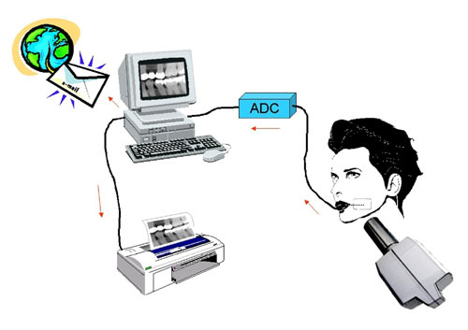
Εικόνα 3- : Είδη ψηφιακής εικόνας
Για την άμεση λοιπόν ψηφιακή απεικόνιση είναι απαραίτητα μια πηγή ακτινών Χ, ένας ηλεκτρονικός ανιχνευτής, ένας ηλεκτρονικός υπολογιστής με έναν αναλογικό σε ψηφιακό μετατροπέα, το κατάλληλο soft ware και εκτυπωτής. Ένας υπολογιστής με τεχνολογία Pentium // 400 MHz με μνήμη RAM 128 MB, κάρτα γραφικών 64 MB, ανάλυση οθόνης 1024 Χ 768 και σκληρός δίσκος 10 GB είναι οι ελάχιστες απαιτήσεις για μια καλή απόδοση της ψηφιακής εικόνας.
Δύο είναι τα είδη ανιχνευτών που χρησιμοποιούνται στην άμεση ψηφιακή ακτινογραφία. Ο CCD ( charge coupled device ) και ο CMOS-APS ( complementary metal oxide semiconductor active pixel sensor )
O CCD είναι ένας ανιχνευτής αποτελούμενος από μια σειρά ευαίσθητων στο φως και την ακτινοβολία Χ pixels τοποθετημένων πάνω σε chip από καθαρή σιλικόνη (pure silicon chip). To pixel (picture element) ή στοιχείο εικόνας ή κουκίδα είναι μια μικρή τετράγωνη περιοχή πάνω στον ανιχνευτή, την οποία η προσπίπτουσα ακτινοβολία διεγείρει, με αποτέλεσμα τη δημιουργία ηλεκτρικού δυναμικού εντάσεως ανάλογης με την ένταση της προσπίπτουσας ακτινοβολίας. Το μέγεθος των pixel είναι συνήθως 40μ, ενώ στους τελευταίους CCD ανιχνευτές είναι 20μ. Τα pixels είναι διατεταγμένα με τη μορφή κυψέλης επί του ανιχνευτή σε αριθμό 512 Χ 512 (εικόνα 3-17). Είναι προφανές πως όσο μικρότερο το μέγεθος και μεγαλύτερος ο αριθμός των pixels σε έναν ανιχνευτή, τόσο τελειότερη γίνεται η αποκτούμενη ψηφιακή εικόνα.
Ο CMOS-APS αποτελεί την τελευταία εξέλιξη στην άμεση ψηφιακή απεικόνιση στην οδοντιατρική. Εξωτερικά είναι παρόμοιος με τον CCD, αλλά χρησιμοποιεί μια τεχνολογία «ενεργού» pixel και έχει πολύ μικρότερο κόστος κατασκευής. Η τεχνολογία APS μειώνει κατά 100 φορές την απαιτούμενη ενέργεια του συστήματος για την επεξεργασία και προβολή της εικόνας και αυξάνει την αξιοπιστία και τον χρόνο ζωής του ανιχνευτή. Ωστόσο, οι CMOS-APS ανιχνευτές έχουν συγκριτικά περισσότερο θόρυβο-παράσιτα (noise) και μικρότερο «ενεργό» πεδίο για την απόκτηση της εικόνας.
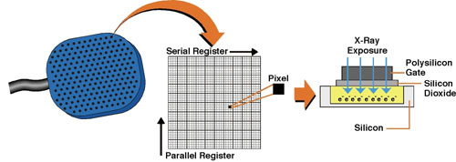
Εικόνα 3- : η διαδικασία ψηφιοποίησης της οδοντιατρικής εικόνας

ΨΗΦΙΑΚΗ ΑΦΑΙΡΕΤΙΚΗ ΑΚΤΙΝΟΓΡΑΦΙΑ
Για χρόνια η οδοντιατρική ταλανίζεται από το πρόβλημα της απουσίας ποσοτικών κριτηρίων για τον προσδιορισμό της επιτυχίας ή μη συγκεκριμένων μεθόδων θεραπείας. Κατά την εκτίμηση του ύψους των οστών οι αλλαγές μπορεί να καλυφθούν από μεταβολές στη γεωμετρία του στόματος. Η ψηφιακή αφαιρετική ακτινογραφία είναι μια τεχνική που μας επιτρέπει να προσδιορίζουμε ποσοτικά τις μεταβολές σε ακτινογραφίες του ιδίου ασθενούς που ελήφθησαν σε διαφορετικά χρονικά διαστήματα. Η ιδέα είναι απλή : μια ακτινογραφία λαμβάνεται πριν από την έναρξη της οδοντικής θεραπείας. Μετά από κάποιο διάστημα από την θεραπεία λαμβάνεται μια ακόμη ακτινογραφία. Οι δύο εικόνες ψηφιοποιούνται και συγκρίνονται pixel με pixel. Η τελική εικόνα δείχνει μόνο τις αλλαγές που έχουν γίνει, ενώ αφαιρούνται όλα εκείνα τα στοιχεία που δεν έχουν μεταβληθεί (εικόνα 3-18). Οι αλλαγές απεικονίζονται και εκτιμούνται ποσοτικά με ιστόγραμμα.
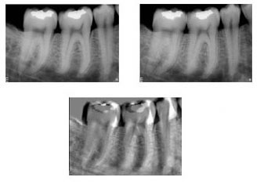
Εικόνα 3- : επεξεργασία οδοντιατρικής εικόνας

ΠΡΩΤΟΚΟΛΛΟ DICOM
Ένα από τα βασικά πλεονεκτήματα της ψηφιακής απεικόνισης είναι η δυνατότητα ηλεκτρονικής αποστολής ψηφιακών ακτινογραφιών. Ωστόσο οι περισσότερες κατασκευαστικές εταιρείες ψηφιακών συστημάτων χρησιμοποιούσαν το δικό τους λογισμικό. Αυτό έκανε αδύνατη την επικοινωνία μεταξύ διαφορετικών συστημάτων, λόγω ασυμβατότητας των λογισμικών τους. Δημιουργήθηκε λοιπόν η ανάγκη ενός κοινού πρωτοκόλλου για την αποθήκευση, ανάγνωση και επεξεργασία των ψηφιακών εικόνων. Αυτό το πρωτόκολλο ονομάστηκε πρωτόκολλο DICOM (Digital Imaging and Communications in Medicine). Η παρούσα έκδοση είναι η DICOM 3.0. Στην οδοντιατρική το πρωτόκολλο DICOM αρχίζει με το χρόνο να κερδίζει έδαφος, αλλά μέχρι σήμερα δεν υπάρχει καθολική αποδοχή του. Είναι πολύ σημαντικό στην αγορά ενός συστήματος ψηφιακής απεικόνισης να εκτιμάται αν αυτό είναι συμβατό με το πρωτόκολλο DICOM. Αυτό εξασφαλίζει τη δυνατότητα χρήσης κοινού τύπου αρχείων που είναι παγκοσμίως αναγνωρισμένος και έτσι διευκολύνεται η από απόσταση επιστημονική συνεργασία.

Απεικόνιση καρκίνου στόματος
Μια μη επεμβατική μέθοδος για ανίχνευση προκαρκινικών και καρκινικών αλλοιώσεων στην οποία χρησιμοποιείται λογισμικό για την ανάλυση των αποτελεσμάτων μιας απλής τεχνικής βιοψίας (oral brush biopsy) ονομάζεται ΟralCDx. Μπορεί να βοηθήσει την επιβεβαίωση της φύσης φαινομενικώς καλοηθών αλλοιώσεων και στην αποκάλυψη τους ως πραγματικές είτε προκαρκινικές είτε καρκινικές καταστάσεις. Το OralCDx φαίνεται να καθορίζει με βεβαιότητα τη σημαντικότητα μιας στοματικής αλλοίωσης και να την προλαμβάνει σε αρχικό και ιάσιμο στάδιο. Τον Οκτώβριο του 2000 το OralCDx έλαβε την αποδοχή της A.D.A.

Ανίχνευση τερηδονικών βλαβών
Η ανίχνευση τερηδονικών βλαβών αποτελεί πρωταρχικό μέλημα του οδοντιάτρου όσον αφορά τόσο τη θεραπεία όσο και την πρόληψη τους. Το πρόγραμμα Logicon Caries DetectorTM (Logicon Inc, USA) σχεδιάστηκε πρόσφατα για να βοηθήσει στην ανίχνευση και κατηγοριοποίηση των όμορων τερηδόνων μέσω ψηφιακών ακτινογραφιών μυλικής δήξης. Παρά τα ενθαρρυντικά στοιχεία του το πρόγραμμα παρουσίασε ασάφεια στη διάγνωση και ποικιλότητα στον χαρακτηρισμό παρόμοιων αλλοιώσεων ανάλογα με την επιφάνεια του δοντιού.

Τεχνικές λήψης αποτυπωμάτων
Καθώς η διαδικασία λήψης αποτυπωμάτων μπορεί να παρουσιάσει δυσκολίες για τους γναθοπροσωπικούς προσθετολόγους αλλά και να προκαλεί δυσφορία στους ασθενείς, τεχνικές λήψης τους χωρίς άμεση επαφή έχουν αναπτυχθεί με τη χρήση βίντεο σάρωσης της στοματικής κοιλότητας. Η σημαντικότερη δυσκολία που συναντάται είναι η επίτευξη ικανοποιητικής ανάλυσης.

Στοματική ακτινογραφία και οδοντιατρική εικόνα
Συχνή εφαρμογή της οδοντιατρικής πληροφορικής παρατηρείται στη στοματική ακτινολογία και στις διάφορες τεχνικές οδοντιατρικής απεικόνισης. Πλεονεκτήματα και μειονεκτήματα των ψηφιακών περιακρορριζικών και μυλικής δήξεως ακτινογραφιών όπως και της ψηφιακής πανοραμικής και κεφαλομετρικής ακτινογραφίας, σήμερα συζητούνται μόνο στη βάση των τεχνικών χαρακτηριστικών τους, καθώς η εφαρμογή και η χρησιμότητα τους είναι ευρέως αποδεκτή. Τα ψηφιακά συστήματα μάλιστα φαίνεται να κερδίζουν έδαφος όσον αφορά την ποιότητα ανάλυσης συγκριτικά με τα παραδοσιακά ακτινογραφικά φιλμ μετά την ανάπτυξη νέων ενδοστοματικών αισθητήρων CCD με μικρό μέγεθος pixel, που αντισταθμίζουν τα όποια πλεονεκτήματα της άμεσης έκθεσης των ακτινογραφικών φιλμ.
Τα πλεονεκτήματα της ψηφιακής λήψης και δυνατότητας επεξεργασίας των ενδοστοματικών ακτινογραφιών διευκολύνουν σημαντικά την εκτίμηση απώλειας φατνιακού οστού στην περιοδοντολογία. Στις συμβατικές ακτινογραφίες συχνά γίνεται υποεκτίμηση της απώλειας οστού. Επίσης, σε επαναλαμβανόμενες λήψεις για εκτίμηση της προόδου της νόσου, όταν η εκτίμηση γίνεται με τα κλασσικά ακτινογραφικά πλακίδια, αλλαγές αποκαλύπτονται μόνο μετά από μείωση της ενασβεστίωσης σε ποσοστό 30-50%. Αντίθετα με την τεχνική της αφαιρετικής ακτινογραφίας (subtraction radiography) αποκαλύπτονται αλλαγές στην πυκνότητα του οστού της τάξης του 5%. Παρόλο που και σε αυτή την περίπτωση η βλάβη είναι δεδομένη, δίνεται όμως η δυνατότητα να ανιχνευθούν πολύ μικρές αλλαγές που δε θα γίνονταν αντιληπτές διαφορετικά ώστε να ληφθούν κατάλληλα μέτρα αντιμετώπισης. Άλλωστε , η συνολική ποιότητα της ακτινογραφίας βελτιώνεται καθώς έχουν αναπτυχθεί λογισμικά προγράμματα για την διόρθωση ανεπαίσθητων διαφορών στην αντίθεση, τη γεωμετρική προβολή και σε άλλες μεταβλητές που καθορίζουν σημαντικά τη διαγνωστική αξία της ακτινογραφικής εικόνας.
Από το αρχικό στάδιο ανάπτυξης της αξονικής τομογραφίας (Computed Tomography), τρισδιάστατη απεικόνιση χρησιμοποιήθηκε στην προχειρουργική εκτίμηση των oστικών θέσεων υποδοχής των οδοντικών εμφυτευμάτων. Αρχικά προβλήματα που προκαλούσαν παραμορφώσεις και artifacts λόγω μεταλλικών αποκαταστάσεων στην παραγωγή τρισδιάστατων εικόνων, ξεπεράστηκαν με τη δημιουργία ειδικών αλγορίθμων για μείωση του θορύβου σε συνδυασμό με πολυκατευθυντήριες παρεμβολές. Το πρώτο κλινικό μοντέλο για αποκλειστική οδοντιατρική χρήση με το όνομα 3DX multi-image-micro CT αναπτύχθηκε και διατίθεται στην Ιαπωνία, ενώ εξαιρετικά αποτελέσματα φαίνεται να αποδίδει και η χρήση του συστήματος τρισδιάστατης απεικόνισης TACT (Tuned Aperture Computed Tomography, Tuusala, Finland) για τον υπολογισμό οστικών βλαβών σε εμφυτευματικές θέσεις.

Μέτρηση απώλειας πρόσφυσης σε περιοδοντικούς θυλάκους
Η μέτρηση της απώλειας πρόσφυσης (απόσταση μεταξύ αδαμαντινοοδοντινικής ένωσης και πυθμένα θυλάκου) αποτελεί ένα από τα κύρια διαγνωστικά σημεία της περιοδοντικής νόσου. Η μέτρησή της με τις συμβατικές μήλες χειρός απαιτεί ιδιαίτερη ικανότητα από την πλευρά του επεμβαίνοντα ώστε να δώσει ικανοποιητικό ποσοστό επαναληψιμότητας. Με τη χρήση των ηλεκτρονικών μηλών σταθερής ασκούμενης δύναμης οι οποίες συνδέονται με ηλεκτρονικό υπολογιστή έχουμε σημαντική βελτίωση των ποσοστών αυτών και από μη ιδιαίτερα πεπειραμένους κλινικούς. Ηλεκτρονικές μήλες έχουν το πλεονέκτημα της σταθερής ασκούμενης δύναμης 0,25Ν παράγοντας καθοριστικής σημασίας για τη διαγνωστική διαδικασία (π.χ. αξιολόγηση παρατηρούμενης αιμορραγίας), καθώς και της αυτόματης καταγραφής της πληροφορίας στον υπολογιστή. Επί πρόσθετα έχουν καλύτερη ανάλυση από τις παραδοσιακές μήλες χειρός με αποτέλεσμα να γίνονται αντιληπτές μικρότερες αλλαγές στο επίπεδο πρόσφυσης. Χαρακτηριστικό παράδειγμα αποτελεί η εργασία των Jeffcoat et al (1991) στην οποία ασθενείς με χρόνια περιοδοντίτιδα, μη θεραπευμένη, εξετάστηκαν για περίοδο έξι μηνών με αυτοματοποιημένη μήλη ακρίβειας 0,2 mm. Βρέθηκε ότι με ουδό μεταβολής του επιπέδου πρόσφυσης ίσο με 0,4 mm, ο επιπολασμός των θέσεων όπου παρατηρήθηκε περαιτέρω απώλεια πρόσφυσης ήταν 29% για την περίοδο των 6 μηνών. Αν αντίστοιχα χρησιμοποιούνταν ένας μεγαλύτερος ουδός (δηλαδή 2,4 mm), συγκριτικά ανάλογος με αυτόν που μπορεί να επιτευχθεί με τις μήλες χειρός, μόνο στο 2% των θέσεων θα αποκαλύπτονταν απώλεια πρόσφυσης. Το κύριο μειονέκτημα των αυτοποιημένων μηλών είναι η τάση για υποεκτίμηση της απώλειας πρόσφυσης σε μη θεραπευμένους ασθενείς λόγω παρουσίας τρυγίας. Το πρόβλημα αυτό μειώνεται σημαντικά με τη μέθοδο της διπλής διέλευσης (double passing), δηλαδή της λήψεις δύο διαδοχικών μετρήσεων της ίδιας θέσης.

Δυνατότητα παραποίησης ψηφιακών εικόνων
Οι δυνατότητες των προγραμμάτων επεξεργασίας εικόνας αλλά και του λογισμικού των συστημάτων άμεσης ψηφιακής ακτινογραφίας, για τροποποίηση των εικόνων με στόχο την μεγιστοποίηση των παρεχόμενων οπτικών πληροφοριών, δυστυχώς βρίσκουν εφαρμογή και στην παραποίηση αυτών των εικόνων (Du Chesne et al, 1999, Güneri & Akdeniz, 2004). Η δυνατότητα παραποίησης των ψηφιακών ακτινογραφικών εικόνων έχει δειχθεί σε αρκετές μελέτες (Horner et al, 1996, Bruder et al, 1999, Du Chesne et al, 1999, Tsang et al, 1999, Güneri & Akdeniz, 2004).
Σχετικά με την άμεση τεχνική, αναφέρεται στην βιβλιογραφία ότι η εξαγωγή ακτινογραφικών εικόνων, με τη χρήση της εντολής export, από ένα πρόγραμμα άμεσης ψηφιακής ακτινογραφίας και η επεξεργασία τους με κοινά προγράμματα επεξεργασίας εικόνας (π.χ. Corel Photo Paint, Adobe Photoshop), οδηγεί σε παραπλανητικές απεικονίσεις που δύσκολα επισημαίνονται, ενώ η όλη διαδικασία είναι αρκετά απλή και δεν απαιτεί σημαντική εξοικείωση (Horner et al, 1996, Bruder et al, 1999). Όμως, και η έμμεση τεχνική μπορεί να χρησιμοποιηθεί με παρόμοιο τρόπο για την παραποίηση ακτινογραφιών με ανάλογα αποτελέσματα (Tsang et al, 1999)
Τα εργαλεία που χρησιμοποιούνται συνήθως για την παραποίηση των εικόνων αυτών είναι συνήθως ο αερογράφος (airbrush), η λειτουργία θόλωσης (blur) και ανάμειξης γειτονικών χρωμάτων (smudge) (Güneri & Akdeniz, 2004) και το εργαλείο κλωνοποίησης (clone tool) (Bruder et al, 1999).
Στις παρακάτω εικόνες παρουσιάζονται χαρακτηριστικές δυνατότητες παραποίησης τμημάτων των ακτινογραφιών με ιδιαίτερη σημασία στην ενδοδοντία. Η αρχική συμβατική ακτινογραφία μετατράπηκε σε ψηφιακή μορφή (αρχείο PSD, ανάλυση 300dpi, 8-bit βάθος κλίμακας του γκρι) με τη βοήθεια ενός σαρωτή Scanjet 5470c (Hewlett Packard Co, USA). Η επεξεργασία των εικόνων έγινε με το πρόγραμμα Adobe Photoshop 7.0 (Adobe Co, USA), κυρίως με χρήση του εργαλείου κλωνοποίησης (clone tool). Οι εικόνες παρουσιάζονται σε μορφή JPEG για λόγους περιορισμού του μεγέθους του αρχείου.
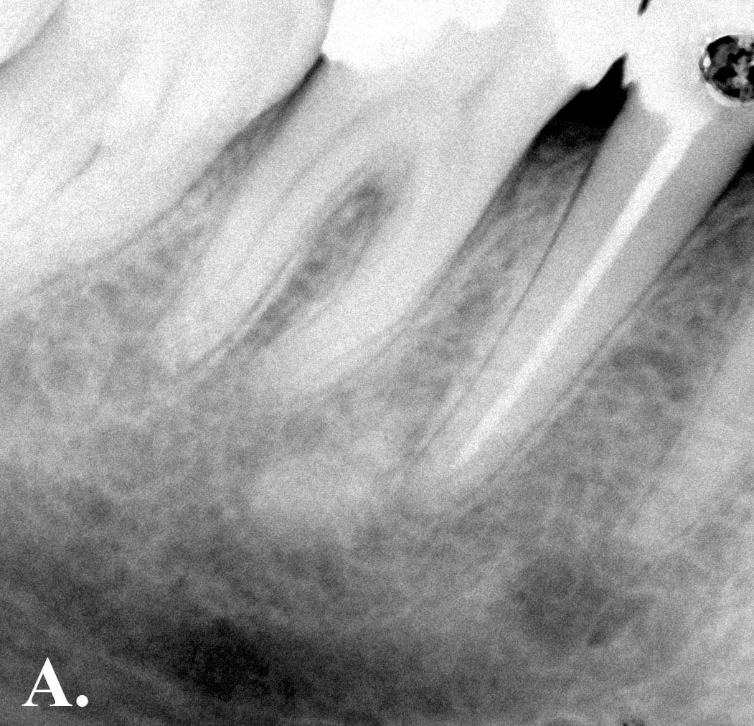
Εικόνα 3- : Πρωτότυπη συμβατική ακτινογραφία. Η ενδοδοντική θεραπεία στον 45 υπολείπεται από το ακρορρίζιο.
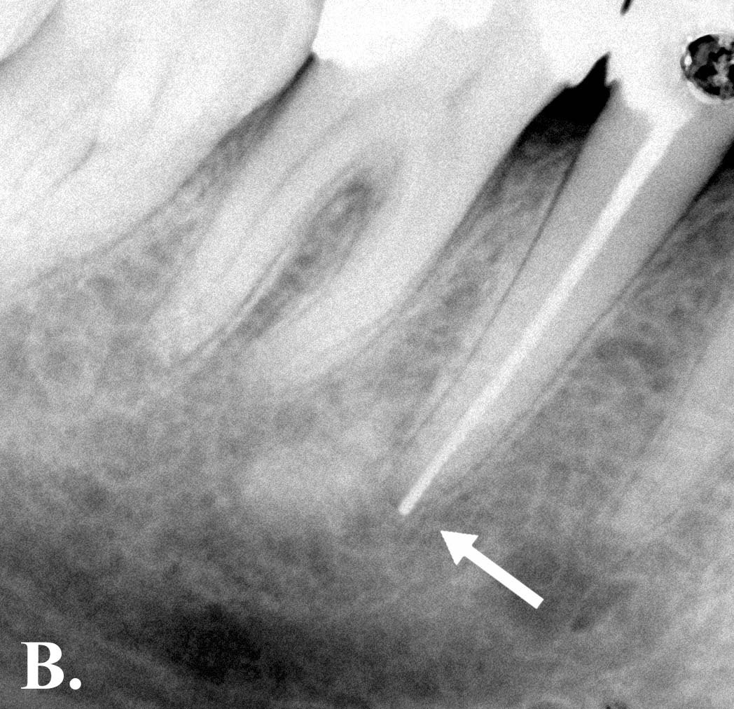
Εικόνα 3- : Η ενδοδοντική θεραπεία στον 45 έχει επιμηκυνθεί τεχνητά, ώστε να φαίνεται σαν υπερέμφραξη.
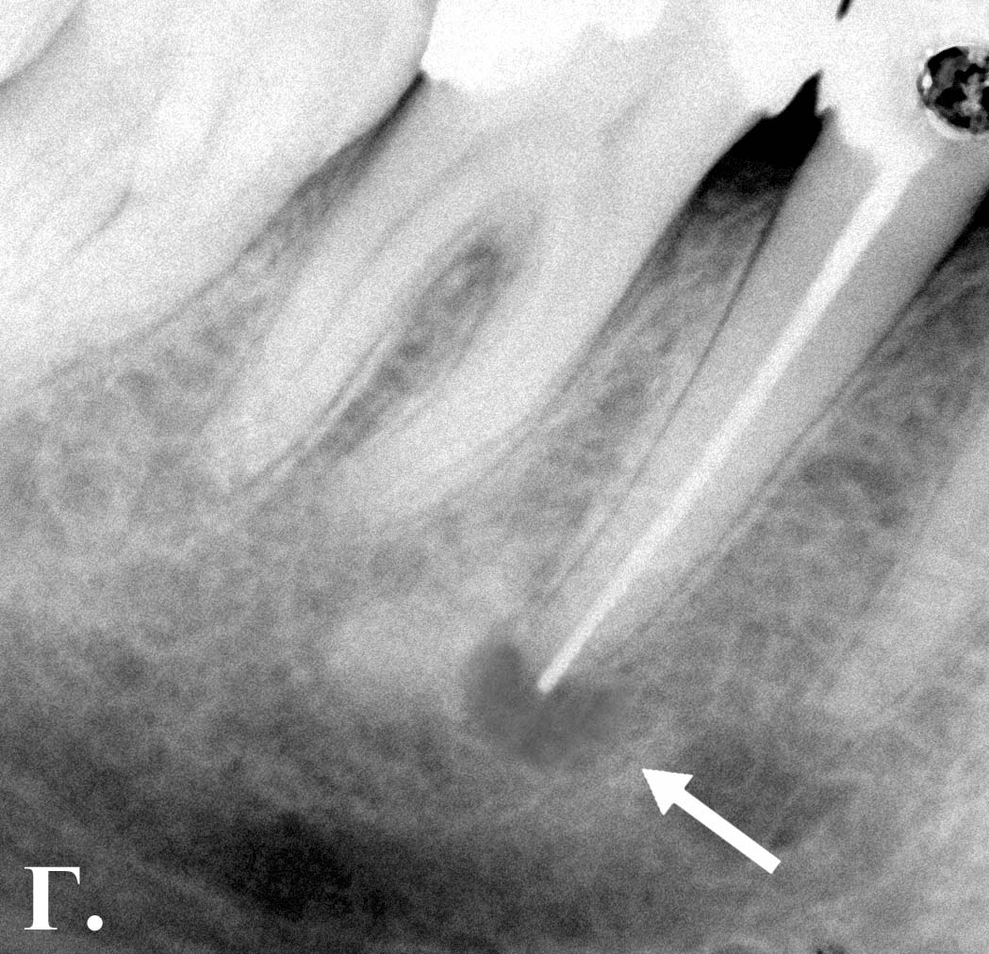
Εικόνα 3- : Στην προηγούμενη εικόνα έχει προστεθεί η περιακρορριζική αλλοίωση.
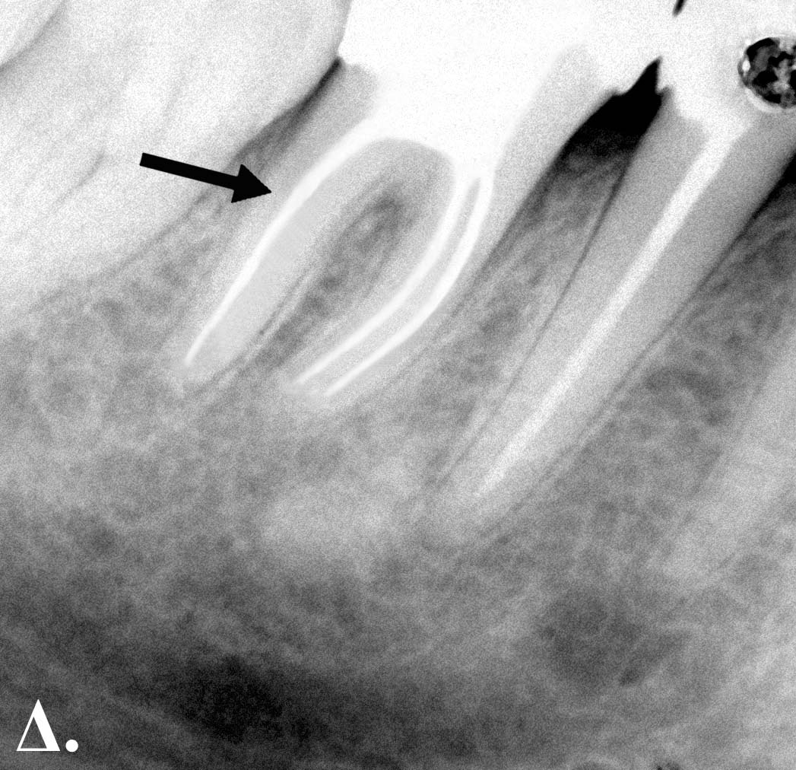
Εικόνα 3- : Στην αρχική εικόνα έχει προστεθεί η ενδοδοντική θεραπεία του 46.
Υποστηρίζεται ότι αυξανόμενος αριθμός παραποιημένων ακτινογραφιών πρέπει να αναμένεται κατά τα επόμενα χρόνια με την διάδοση των συστημάτων ψηφιακής ακτινογραφίας (Du Chesne et al, 1999). Φυσικά, το σύνολο σχεδόν των οδοντιάτρων θα απέρριπτε με εντιμότητα τέτοιου είδους πρακτικές. Όμως, πάντα υπάρχει η πιθανότητα κάποιος επιτήδειος συνάδελφος να επιδιώξει οφέλη από την παραποίηση των ακτινογραφιών (Güneri & Akdeniz, 2004).
Το ζήτημα της παραποίησης των ακτινογραφιών έχει ποικίλες προεκτάσεις. Οι ακτινογραφίες αποτελούν συχνά αποδεικτικό στοιχείο σε υποθέσεις αστικής ευθύνης εναντίον οδοντιάτρων (Horner et al, 1996). Ακόμη, η ακτινογραφία αποτελεί αποδεικτικό στοιχείο για τα ασφαλιστικά ταμεία και τις ιδιωτικές ασφαλιστικές εταιρείες. Παραποιημένες ψηφιακές ακτινογραφίες μπορούν να οδηγήσουν σε απάτη σε βάρος αυτών των φορέων, διότι τεκμηριώνουν ψευδείς ισχυρισμούς για παροχή οδοντιατρικής περίθαλψης (Horner et al, 1996, Tsang et al, 1999). Οι ψηφιακές ακτινογραφικές εικόνες, εξάλλου, μπορούν εύκολα να διαγραφούν. Αυτό είναι απαραίτητο για την απόρριψη εσφαλμένων εικόνων, όμως μπορεί να οδηγήσει στην εσκεμμένη απώλεια σημαντικών στοιχείων (Horner et al, 1996). Επίσης, εφόσον ενδεχόμενη παραποίηση δεν μπορεί να αναγνωριστεί με βεβαιότητα, υπάρχει και η περίπτωση ένας έντιμος συνάδελφος να κατηγορηθεί για παραποίηση από ανέντιμους ασθενείς (Horner et al, 1996).
Μία επιπλέον προέκταση της παραποίησης αφορά την υποβολή εργασιών για ανακοίνωση σε συνέδρια ή δημοσίευση σε επιστημονικά περιοδικά ή σε βιβλία. Με την παρουσίαση παραποιημένων εικόνων είναι δυνατή η αλλοίωση των αποτελεσμάτων της έρευνας, η μεροληψία υπέρ μίας μεθόδου ή ενός υλικού, ή ακόμα και η ‘κατασκευή’ ολόκληρης της έρευνας. Το πρόβλημα σε τέτοιες περιπτώσεις επεκτείνεται και στις φωτογραφίες από μικροσκοπικά παρασκευάσματα που συχνά απαιτούνται για την τεκμηρίωση των αποτελεσμάτων.

Μέθοδοι διασφάλισης της αυθεντικότητας των ψηφιακών ακτινογραφιών
Η αναγνώριση του προβλήματος από την οδοντιατρική κοινότητα έχει οδηγήσει σε σκεπτικισμό απέναντι στην ψηφιακή ακτινογραφία. Η αρχική άποψη ότι παραποιημένες ακτινογραφίες θα μπορούσαν να ανιχνευτούν με ευκολία από τους παρατηρητές (Benz et al, 1993, Horner et al, 1996), έχει ήδη καταρριφθεί, εφόσον οι Visser & Krüger έδειξαν ότι ακόμα και ειδικοί δεν μπορούν να ξεχωρίσουν με βεβαιότητα τις παραποιημένες ακτινογραφίες μέσα από ένα σύνολο ακτινογραφιών (Visser & Krüger, 1997). Έτσι, η ανάγκη για λήψη μέτρων έχει γίνει ευρέως αποδεκτή (Horner et al, 1996, Bruder et al, 1999, Tsang et al, 1999, Du Chesne et al, 1999)
Προτείνεται από ορισμένους ερευνητές (Wood et al, 2000, Du Chesne et al, 1999, Güneri & Akdeniz, 2004) η διατήρηση σε κάθε περίπτωση αρχείου πρωτότυπων συμβατικών ακτινογραφιών, οι οποίες θα χρησιμοποιούνται σαν αποδεικτικά στοιχεία ή για την δημοσίευση εργασιών. Όμως, η άποψη αυτή είναι υπερβολική και επιπλέον ουσιαστικά θέτει στο περιθώριο την χρήση της άμεσης ψηφιακής απεικόνισης, αναιρώντας τα πλεονεκτήματα της μικρότερης δόσης ακτινοβολίας, της αμεσότητας, της εύκολης αποθήκευσης κ.λ.π.. Εξάλλου, έχει δειχθεί ότι και οι συμβατικές ακτινογραφίες μπορούν να υποστούν παραποίηση (Tsang et al, 1999). Βέβαια, η διαδικασία είναι σαφώς περίπλοκη (Güneri & Akdeniz, 2004), τα παραγόμενα παραποιημένα πλακίδια διαφέρουν σαφώς από τα πρωτότυπα (είναι πλακίδια τύπου αντιγραφής ακτινογραφιών) (Tsang et al, 1999), αλλά, θεωρητικά, η τελική εικόνα θα μπορούσε να εκτυπωθεί σε ένα απλό συμβατικό πλακίδιο, εμφανισμένο χωρίς προηγούμενη έκθεση, άρα εντελώς διαφανές. Ακόμη, και οι συμβατικές ακτινογραφίες μπορούν να καταστραφούν ή να απολεσθούν (Horner et al, 1996).
Επιπροσθέτως, σε πολλές από τις εργασίες που υποστηρίζουν την ευκολία παραποίησης των ψηφιακών ακτινογραφικών εικόνων και την ανάγκη χρήσης συμβατικών ακτινογραφιών (Tsang et al, 1999, Du Chesne et al, 1999, Güneri & Akdeniz, 2004) ουσιαστικά χρησιμοποιείται η έμμεση και όχι η άμεση ψηφιακή ακτινογραφία και οι προς παραποίηση εικόνες προέρχονται από σάρωση συμβατικών ακτινογραφιών. Προφανώς η διαδικασία που ακολουθείται είναι απλή, ο χρησιμοποιούμενος εξοπλισμός είναι προσιτός και το αποτέλεσμα μη ανιχνεύσιμο. Παρόλα αυτά, παρόμοια διαδικασία θα μπορούσε να εφαρμοστεί για την παραποίηση οποιουδήποτε εγγράφου, σχήματος ή εικόνας, χωρίς να αποτελεί επιχείρημα κατά της χρήσης αυτών (Wadkins, 2000).
Έτσι, η άμεση τεχνική δέχεται αρνητική κριτική χωρίς ανάλογη τεκμηρίωση. Παρόλο που η εξαγωγή ακτινογραφιών από ένα πρόγραμμα άμεσης ψηφιακής απεικόνισης με την παραγωγή αρχείων εικόνας με συνηθισμένη μορφοποίηση (π.χ. TIFF, JPEG, BMP) και η ακόλουθη επεξεργασία τους είναι εύκολη (Horner et al, 1996, Bruder et al. 1999), δεν συμβαίνει το ίδιο και με την επανεισαγωγή (import) των παραποιημένων ακτινογραφιών στο πρόγραμμα από το οποίο προήλθαν οι αρχικές. Η διαδικασία αυτή απαιτεί την μελέτη σε βάθος της μορφοποίησης που χρησιμοποιεί το συγκεκριμένο πρόγραμμα, αλλά και της δομής του (Wadkins, 2000), αλλά, βέβαια, δεν είναι απαραίτητη όταν οι ακτινογραφίες πρόκειται να αποσταλούν μέσω διαδικτύου ή να εκτυπωθούν.
Επιπλέον, σε ορισμένα από τα διαθέσιμα προγράμματα άμεσης ψηφιακής ακτινογραφίας δεν υπάρχει δυνατότητα παραποίησης των εικόνων και σε περίπτωση που γίνει εξαγωγή των εικόνων, προστίθεται ένα ορατό σήμα στην εικόνα, το οποίο όμως μπορεί εύκολα να αφαιρεθεί με τη βοήθεια των κοινών προγραμμάτων επεξεργασίας εικόνας (Tsang et al, 1999).
Από τα παραπάνω προκύπτει ότι τόσο η συμβατική όσο και η ψηφιακή ακτινογραφία (άμεση ή έμμεση) είναι ευάλωτες σε προσπάθειες παραποίησης. Από τις δύο τεχνικές (συμβατική – ψηφιακή) η δεύτερη και ιδίως η άμεση ψηφιακή ακτινογραφία προσφέρει τις μεγαλύτερες δυνατότητες εφαρμογής μεθόδων διασφάλισης της αυθεντικότητάς της.
Έχει προταθεί η εισαγωγή στοιχείων αναγνώρισης στις ακτινογραφικές εικόνες με μεθόδους κρυπτογράφησης. Στα στοιχεία αυτά πρέπει να περιλαμβάνεται το όνομα του ασθενούς, η ημερομηνία και ώρα λήψης (Horner et al, 1996). Χρήσιμος θα ήταν, ακόμη, και κάποιος αριθμός αναγνώρισης του συστήματος ψηφιακής ακτινογραφίας (ID number), ώστε να είναι γνωστό από ποιον οδοντίατρο έγινε η λήψη. Τα παραπάνω στοιχεία δεν θα πρέπει να μεταφέρονται μαζί με την εικόνα κατά την διαδικασία εξαγωγής της (export) από το πρόγραμμα (Horner et al, 1996). Η διασφάλιση, εξάλλου, της αυθεντικότητας των ψηφιακών αρχείων εικόνας μπορεί να καταστεί δυνατή με τη χρήση μεθόδων όπως ο κυκλικός έλεγχος πλεονασμού (cyclic redundancy check), ο κώδικας διόρθωσης σφάλματος (error-correction code), τα ψηφιακά υδατογραφήματα (digital watermarks), η ενσωματωμένη κρυπτογράφηση (embedded encryption) ή ακόμα και η απλή κρυπτογράφηση, οδηγώντας σε εικόνες με σαφώς μεγαλύτερη αξιοπιστία από τις συμβατικές ακτινογραφίες. Παραβίαση των παραπάνω ασφαλιστικών δικλείδων προϋποθέτει πλήρη πρόσβαση στο πρόγραμμα του συστήματος ψηφιακής ακτινογραφίας και γνώση του κλειδιού (key) της κρυπτογράφησης (Wadkins, 2000), ενώ οι τεχνικές αυτές έχουν μικρό κόστος και μπορούν εύκολα να ενσωματωθούν στα υπάρχοντα συστήματα (Horner et al, 1996).
Οι Horner και συν. προτείνουν, ακόμη, την διατήρηση μόνιμων, μη τροποποιήσιμων ή διαγράψιμων αντιγράφων κάθε εικόνας (Horner et al, 1996). Όμως, κάτι τέτοιο θα οδηγούσε σε ογκώδη και δύσχρηστα ψηφιακά αρχεία που θα περιελάμβαναν ακόμα και τις εσφαλμένες λήψεις, ενώ και το κόστος διατήρησης του αρχείου θα ήταν αυξημένο.
Τέλος, έχει υποστηριχθεί η υποβολή, μεταφορά κ.λ.π. των ψηφιακών ακτινογραφιών μόνο με την αρχική μορφοποίησή τους (την οποία δίνει το πρόγραμμα του συστήματος) σε όλες τα περιπτώσεις (Tsang et al, 1999). Η πρακτική αυτή θα μπορούσε να διασφαλίσει την αξιοπιστία των συστημάτων, όμως απαιτεί την υιοθέτηση κοινού προτύπου μορφοποίησης των εικόνων από όλες τις εταιρείες, κάτι που δεν έχει επιτευχθεί μέχρι σήμερα.
Κατά την άποψή μας, η εφαρμογή εξελιγμένων τεχνικών κρυπτογράφησης των παραγόμενων ακτινογραφικών εικόνων θα στερούσε από τον οδοντίατρο την πολύτιμη δυνατότητα επεξεργασίας των εικόνων αυτών με προγράμματα ισχυρότερα από αυτά που συνοδεύουν το ακτινογραφικό σύστημα, δεδομένων των εξαιρετικά περιορισμένων δυνατοτήτων αυτών των προγραμμάτων. Επιπλέον, η ανάγκη για εισαγωγή επισημάνσεων, επικεφαλίδων ή για υπερτονισμό μιας περιοχής της ακτινογραφίας με ιδιαίτερο ενδιαφέρον είναι συχνή κατά την υποβολή εργασιών για ανακοίνωση ή δημοσίευση.
Μία χρήσιμη εναλλακτική λύση θα ήταν η παραγωγή δύο αρχείων της ίδιας εικόνας μετά από κάθε λήψη ακτινογραφίας. Το ένα από τα αρχεία μπορεί να εμπεριέχει τα στοιχεία κρυπτογράφησης, ώστε να είναι αδύνατη κάθε τροποποίησή του, ενώ το άλλο μπορεί να είναι μορφοποιημένο με κάποιο από τα κοινά πρότυπα (π.χ. TIFF, JPEG, BMP, GIF), ώστε να είναι εύκολη κάθε τροποποίηση. Η αυθεντικότητα της εικόνας θα διασφαλίζεται με την παράλληλη υποβολή, αποστολή κ.λ.π. και των δύο μορφών της εικόνας και την σύγκρισή τους από τον παρατηρητή (κριτή ενός περιοδικού, δικαστικό λειτουργό, ελεγκτή ασφαλιστικού οργανισμού κ.λ.π.), ώστε να αποδεικνύεται ότι οι όποιες μεταβολές δεν επηρέασαν την πραγματική ακτινογραφική εικόνα της περιοχής που εξετάζεται.

Επίλογος – σύνοψη
Η ψηφιακή ακτινογραφία είναι ένας νέος κλάδος στον τομέα της απεικονιστικής οδοντιατρικής. Ο οδοντίατρος έχει τη δυνατότητα χρήσης τόσο της άμεσης όσο και της έμμεσης ψηφιακής απεικόνισης. Η εξοικείωση με τα συστήματα πληροφορικής είναι απαραίτητη και όσο η τεχνολογία θα επιφέρει βελτιώσεις στα συστήματα απεικόνισης τόσο πιο επιτακτική θα γίνεται η ανάγκη γνώσης τους, ώστε να αποτελέσουν ένα χρήσιμο εργαλείο στην καθημερινή κλινική πράξη.
Πριν σταματήσουμε τις περιγραφές για το δύσκολο και χρήσιμο κεφάλαιο της επεξεργασίας της ιατρικής εικόνας πρέπει να κάνουμε μερικές γενικές παρατηρήσεις.
Έγινε σαφές ότι άλλο φωτογραφία και άλλο ιατρική εικόνα. Στην φυσική, τα μαθηματικά και τους υπολογιστές οι έννοιες εικόνα, σήμα, και data είναι συχνά ταυτόσημες και ισοδύναμες μεταξύ τους. Αυτό επεκτείνεται και στην ιατρική με την έννοια ότι πολύ συχνά «σήματα» παριστάνονται με «εικόνες» και «εικόνες» με «σχήματα». Μερικά τυπικά παραδείγματα είναι το νεφρόγραμμα που λαμβάνεται με την γ-camera και οι εικόνες της ηλεκτροφυσιολογίας.
Επίσης έγινε σαφές ότι με τις δυνατότητες αυτές αν δεν συγχέονται πάντως μικραίνουν τα όρια ανάμεσα στην πραγματικότητα, την εικονική πραγματικότητα και την ψεύτικη πραγματικότητα. «Κοιτάξτε γύρω σας. Αυτό που μας δείχνουν δεν είναι απαραίτητα αυτό που βλέπουμε ή αυτό που θέλουμε να δούμε ή αυτό που φανταζόμαστε ή αυτό που γνωρίζουμε ή … ή η πραγματικότητα. Και ποια πραγματικότητα!».
Τέλος, πρέπει να αναφερθεί ότι η ψηφιοποιημένη μορφή όλων των παραπάνω διαγνωστικών στοιχείων, που συνδέονται με την οδοντιατρική εικόνα, ευνοεί τη γρήγορη μεταφορά δεδομένων για επιστημονική επικοινωνία και συνεργασία , καθιστώντας την τηλε-οδοντιατρική πραγματικότητα στην κλινική πράξη, όπως θα δούμε στο επόμενο κεφάλαιο.

